## C:\Users\Hollinger\Documents\Studium\Semester_5\Android\winki\app\src\main\res\mipmap-xxxhdpi\winkilogo.PNG

## Dokumentation zur Mobilen Anwendung „Winki“

## von Frick, Daniel und Hollinger, Barbara

## WS 2016/2017Motivation

Nie wieder ahnungslos in der Vorlesung oder Klausur sitzen? Über alle wichtigen Dinge Bescheid wissen? – Dafür ist die freie Enzyklopädie Wikipedia perfekt geeignet. Doch was ist wirklich notwendig zu wissen? Wäre es nicht schön, wenn alle Begriffe und Wikipedia-Artikel schon gesammelt wären und man sich so optimal für den Vorlesungstag vorbereiten kann?

Das geht nun ganz einfach. Denn jetzt gibt es WINKI.

Winki ist eine mobile Android-Anwendung für Studierende der Wirtschaftsinformatik an der Hochschule für angewandte Wissenschaften in München. Es stellt zu jedem Modul, das im Rahmen des Wirtschaftsinformatikstudiums abgelegt werden muss, wichtige Begriffe und Themen bereit. Zu diesen zeigt es den ersten und zusammenfassenden Teil des entsprechenden Wikipedia Artikels an. Darüberhinaus ist in Winki eine Suche integriert, die es dem Studierenden ermöglicht andere Artikel aus Wikipedia aufzurufen.

Zudem überprüft Winki den Standort des Studierenden, um einen Hinweis geben zu können, falls er sich in Nähe der Bibliothek oder dem R-Gebäude der Hochschule aufhält und somit die Möglichkeit hat, weitere Informationen aus der Fachliteratur der Hochschule München zu besorgen. Das wird mit Hilfe des Google Dienstes Geofence umgesetzt, der sozusagen das Gebiet der Hochschule bzw. Bibliothek beobachtet und ermittelt ob das Smartphone die Grenze des Gebiets überquert.

## Namensgebung

Der Name der App Winki entstand aus der Kombination der beiden Wörter „Wirtschaftsinformatik“ und „Wikipedia“.

Wirtschaftsinformatik + Wikipedia

So wird schon im Namen auf die Funktionalität und Nutzen der App hingewiesen.

## Anwendung

1. Auswahl des Semesters. Hinter „W“ und „IT“ befinden sich die Wahlpflichtmodule für Wirtschaft bzw. Informatik.

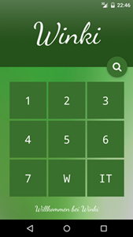

1. Liste mit Kursen des jeweiligen Semesters werden angezeigt. Diese sind entsprechend dem empfohlenen Semesterplan sortiert. Nun muss ein Modul ausgewählt werden.

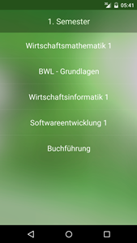

1. Nach Auswahl des Fachs erscheint eine Liste mit Begriffen, passend zum jeweils ausgewählten Kurs.

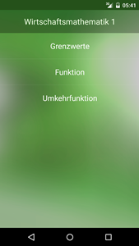

1. Es erfolgt die Auswahl eines Begriffs zudem der zugehörige Wikipedia Artikel angezeigt wird.

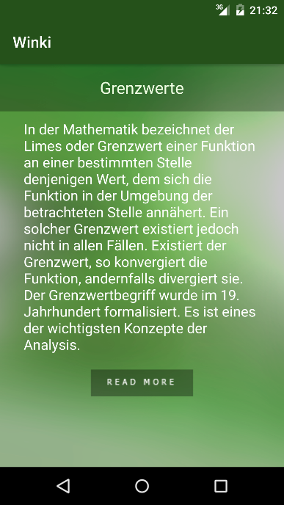

1. Soll der komplette Wikipedia Eintrag angezeigt werden, wird mit einem Klick auf „Read more“ das Browserfenster mit der Wikipedia-Website geöffnet.

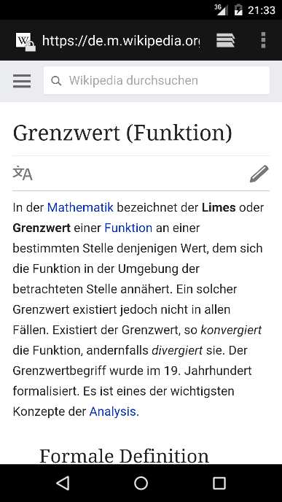

1. Werden weitere Wikipedia Artikel benötigt, kann die Suchfunktion auf der Winki Hauptseite genutzt werden. Mit einem Klick auf die Lupe öffnet sich ein Eingabefeld, in das der Suchbegriff eingegeben werden kann. Das Suchergebnis bzw. Die Wikipedia-Website öffnet sich im Browser.
2. Um innerhalb der App zurück zu navigieren, wird der initiale Zurück-Button des Android-Geräts verwendet.
3. Befindet sich das Smartphone in der Nähe der Hochschul-Bibliothek, wird eine Benachrichtigung angezeigt: „Bitte öffnen Sie die App, um die Bib der HM zu durchsuchen“. Beim Klicken auf die Benachrichtigung wird man auf die Website der Bibliothek weitergeleitet. Voraussetzung hierfür ist, dass die App mittels Geofencing die Standortkoordinaten des Geräts ermitteln kann.

## Vorgehensweise und Funktionalität

### Ideenfindung

Ausschlaggebend bei der Entscheidung, welche Funktionalität die App haben sollte, war eine nützliche Möglichkeit zum Einsatz der App. Da im Alltag eines Studierenden regelmäßig Wikipedia zum Einsatz kommt, entstand die Idee zu Winki. Alles Wichtige gesammelt auf einen Blick in einer App.

### Konzeption

Für jedes Fach, das während des Wirtschaftsinformatikstudiums abgelegt werden soll, sollten in der ersten Version von Winki jeweils drei wichtige Begriffe und der dazugehörige Wikipediaeintrag angezeigt werden. Dazu finden eine Interaktion mit dem Webserver von Wikipedia statt. Um die Ressourcen des Android Geräts effizient nutzen zu können, wurden einzelne Funktionalitäten falls möglich nicht mit Hilfe von Activities gelöst. Stattdessen wurde mit verschiedenen Layouts gearbeitet, die die verschiedenen Listen (Semester, Kurse, Begriffe) anzeigen.

Statt Datenbanken zu verwenden, um die Semester mit den entsprechenden Kursen und Begriffen zu verwalten, werden sogenannte Hashmaps verwendet.

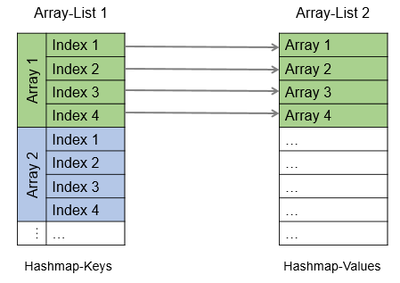

Hierfür werden zwei String-Array-Lists so miteinander verknüpft, dass die Werte der Arrays der ersten Array-List sogenannte Hashmap-Keys darstellen. Diese Keys referenzieren auf Hashmap-Values. Die Hashmap-Values sind wiederum in Arrays der zweiten Array-List gespeichert.

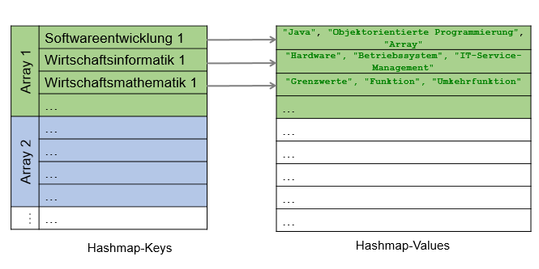

In diesem Fall wird eine Array-List mit Arrays verwendet, in denen Kurse geordnet nach Semester gespeichert sind (ein Array pro Semester). Diese Werte funktionieren als Hashmap-Keys. Diese „mappen“ auf Arrays mit Begriffen (entsprechend zu den Kursen), die in der zweiten Array-List hinterlegt sind. Somit soll es möglich sein, beim Klick auf einen Kurs die dazugehörigen Begriffe angezeigt zu bekommen. Beispielsweise wird eine Liste mit den Begriffen „Java, Objektorientierte Programmierung, Array“ angezeigt, wenn der Kurs Softwareentwicklung 1 ausgewählt wird.

Um den Standort des Android Geräts zu ermitteln, behilft sich die App mit Google Geofence. Hierfür werden der Breiten- und Lägengrad eines Standorts und ein Radius um den Standort angegeben. Überschreitet der Smartphone-Nutzer die Grenze dieses Gebiets, soll auf dem Gerät eine Notification erscheinen, die den Nutzer darüber informiert. In Winki werden die Breiten- und Längengrade von zwei Standorten, dem R-Gebäude der HM und der HM-Bibliothek, angegeben. Der Radius für die beiden Gebiete beträgt 50 Meter. Wird das Gebiet betreten, wird die Notification „Willkommen in der HM. Bitte öffnen Sie die App, um die Bib der HM zu durchsuchen.“ Angezeigt.

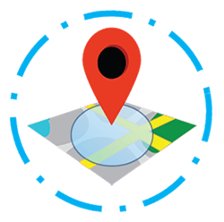

Generell ist für die Nutzung der App eine Internetverbindung notwendig. Ist diese nicht gegeben erscheint:

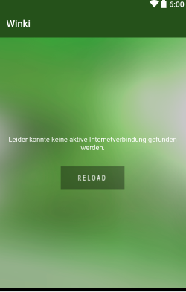

Ist für Winki kein GPS aktiviert erscheint der Toast: „Bitte aktivieren Sie die GPS-Erlaubnis für Winki“, ansonsten wird der Toast „Geofencing wurde gestartet“ ausgegeben. Zudem muss für die Nutzung von Geofence der Google Play Store Service verfügbar sein. Ist dies nicht der Fall erscheint der Toast „Google Play services unavailable“.

### Entwicklungsschritte

Zuerst wurden die Inhalte, wie Semester, Kurse und Begriffe definiert. Die Implementierung dieser folgte im Nachgang. Im Anschluss erfolgte die Implementierung der Programmlogik, sodass Listen mit Semester, Kursen und Begriffen angezeigt werden konnten. Parallel dazu wurden die entsprechenden Layouts erstellt. In einem weiteren Schritt wurden die Wikipedia-Links ermittelt und implementiert. Im Nachgang erfolge die Implementierung des Read More- Buttons und der Suchfunktion, um weitere Wikipedia-Artikel aufrufen zu können. Bevor die App getestet werden konnte, wurde Geofencing implementiert und ein Konzept für das Testen erstellt.

In regelmäßigen Abständen wurden Abstimmungsgespräche (per Teamviewer, Skype, Telefon oder persönlich) geführt, um über den aktuellen Arbeitsfortschritt des Anderen Bescheid zu wissen und um weitere Schritte oder Probleme abzustimmen.

Aufgabenverwaltung: https://trello.com/b/orgRuoqV/winki

Versionsverwaltung: https://github.com/frickD/winki

### Testen

Alle Funktionalitäten der App wurden am Emulator und an Android Geräten (Samsung Galaxy S Plus, Google Nexus 7) getestet.

## Aufgabenverteilung

Die Zuweisung der Arbeitspakete erfolgte nach Kompetenz, Erfahrung und Kapazität der Teammitglieder. Ziel dabei war es, alle geplanten Anforderungen der App in der geplanten Zeit fertigzustellen und somit das Projekt erfolgreich abzuschließen.

Barbara Hollinger:

* Planung der Arbeitspakete und des Projektablaufs
* Gemeinsame Festlegung des Konzepts
* Definition der Inhalte (Semester, Kurse, Begriffe, Wikipedialinks)
* Implementierung der Inhalte
* Festlegung des Layouts und weitgehende Implementierung
* Überprüfung des Projektfortschritts
* Implementierung der Beschreibungen
* Konzeptionierung des Testablaufs
* Gemeinsame Durchführung der Tests
* Erstellung der Dokumentation

Daniel Frick:

* Gemeinsame Festlegung des Konzepts
* Implementierung der Softwarelogik
  + Intelligentes Laden der Listen
  + Geofencing
  + Kommunikation mit Wikipedia/Laden des ersten Teils des Wikipedia Artikels
  + Erstellung der Hashmaps (siehe Konzeptionierung)
* Implementierung der Such-Buttons (Browserfenster Bibliothek HM) und des Read-More-Buttons (Browserfenster Wikipedia)
* Optimieren des gesamten SW-Codes
* Gemeinsame Durchführung der Tests

## Verwendete Softwareklassen

Main\_Activity:

Starten der App, Übergabe der Parameter zum Laden der Listen (Semester, Kurse, Begriffe), Starten von Geofence, Prüfen der Internetverbindung, der Verfügbarkeit des Google Play Store Service und des GPS-Dienst, Laden des Suchbuttons

Subjects:

Laden aller Array-Lists mit Kursen und dazugehören Begriffen, Erstellen der Hashmap

List:

Laden der Listen (Kurse, Begriffe)

WikipediaItem:  
Erstellen des URL-Links zu den Wikipedia-Artikeln (generisch), Laden des ersten Abschnitts des Wikipedia-Artikels

SimpleGeofence:

Initiieren eines Geofence Objects, mit Standort (Längen- und Breitengraden) und Radius

SimpleGeofenceStore:

Input Daniel

GeofenceTransitionsIntentService:

Überprüft den Standort des Android Geräts, Lädt Notification falls Smartphone-Standort mit dem Standort der HM oder der Bibliothek übereinstimmen

Constants:

Verwaltet die Standortparameter

LibraryOpenerActivity:

Startet den Aufruf der Bibliotheks-Website im Browser.

## Aufgetretene Probleme

Geplant war, dass mit Hilfe einer Suchfunktion in der App der Bestand der Hochschul-Bibliothek durchsucht wird. Das war leider nicht möglich, da hierfür eine Session-ID nötig ist. Lösung des Problems: Die Bibliotheks-Website wird im Browser aufgerufen. Hier kann die Suche wie gewohnt durchgeführt werden.

## Ausblick:

Die App kann durch weitere Begriffe bzw. Wikipedia-Artikel und Unterstützung weiterer Sprachen erweitert werden.

## Zusammenfassung

Die mobile Anwendung Winki stellt alle geforderten Eigenschaften zur Verfügung:

* Lauffähige App
* Kommunikation mit Server (Wikipedia)
* Nutzung von Geodaten (mit Hilfe von Geofence)
* Und trägt zu einem erfolgreichen Studium bei